

高爾夫》新英格蘭球王海登，接下來瞄準更大冠軍
羅開Golf 頻道2020年10月21日 上午7:17
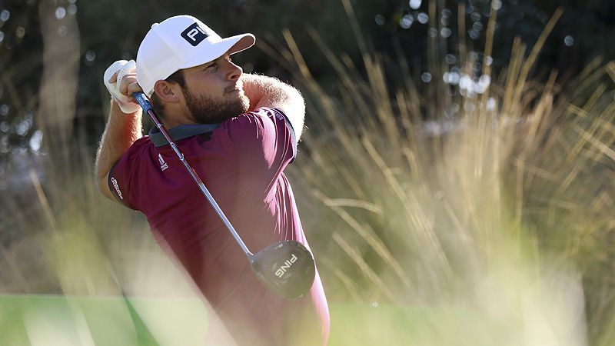
【羅開新聞中心Minsey Weng綜合報導 圖╱Getty Images╱美巡賽提供】早在五歲時，Tyrrell Hatton（泰瑞爾‧海登）就已經出現在Wentworth Club（溫特渥斯俱樂部）的BMW PGA Championship（歐洲PGA錦標賽）現場，進而種下高爾夫的幼苗，後來不但渴望有一天也能夠成為圍繩的競技選手，更設定高舉冠軍盃的終極目標。
經過多年的努力，海登終於在二十九歲生日前三天如願以償，兩週前以低於標準桿十九桿的二百六十九桿稱霸這場歐巡旗艦大賽，隔週跨海征戰THE CJ CUP @ SHADOW CREEK（希杰盃）再斬獲並列第三佳績，世界排名創下生涯新高的第九位。
「美夢成真了！」海登在贏得歐洲PGA錦標賽後說道：「五歲時就來到這裡了，所以長大時，我一直很想要成為圍繩內的選手。」
「這是一場重要的比賽，贏球當然是我生涯的目標，很高興在今天完成任務，感覺真的非常特別。」
來自Buckinghamshire（白金漢郡）的海登，2013年以挑巡賽第十名畢業，升上歐巡賽後每年都在進步，2016年差點在Aberdeen Asset Management Scottish Open（蘇格蘭公開賽）突破生涯首勝，可惜以一桿之差屈居第二，不過接下來英國公開賽並列第五，PGA錦標賽並列第十，世界排名節節攀升至五十二位。
海登愈打愈有信心，同年十月回到蘇格蘭進行的Alfred Dunhill Links Championship（濱海球場錦標賽），靠著週末兩天在聖安卓老球場擊出六十二和六十六桿，強勢以四桿之差封王，加上DP World Tour Championship（世界錦標賽）名列第二，年終世界排名高居二十四。
隨著穩居五十大高手，海登獲得更多美巡賽機會，2017年初在The Honda Classic（本田菁英賽）並列第四，接著WGC-Mexico Championship（世界錦標賽）並列第十，Arnold Palmer Invitational presented by MasterCard（阿諾帕瑪邀請賽）並列第四，總計那一年以非會員出賽十三場美巡賽，順利賺取足夠的聯邦快遞盃積分。
確定取得美巡賽的一席之地後，海登球技和信心昇華到另一個層次，年底衛冕濱海球場錦標賽，隔週在Rolex Series（勞力士系列賽）級的Italian Open（義大利公開賽）錦上添花，年終世界排名再進步至十六位。
2018年初，海登正式展開美、歐巡賽的雙棲生涯，其中兩邊共站的墨西哥世錦賽並列第三，世界排名創下個人新高的十三名。
同年十月，海登看起來又要稱霸濱海球場錦標賽，不料後九洞風雲變色，慘吞四記柏忌，錯失和Nick Faldo（尼克‧佛度）、Colin Montgomerie（柯林‧蒙哥馬利）、Tiger Woods（老虎‧伍茲）及Ernie Els（厄尼‧艾爾斯）齊名三連霸的機會。此後海登陷入小低潮，一年後排名跌至四十九位，不過去年底在歐巡賽季後賽首部曲的Turkish Airlines Open（土耳其公開賽），成功演出三桿大逆轉，年終排名回升至二十三位。
結束歐巡賽季後，海登決定進廠維修右手腕，直到今年初才在墨西哥的世錦賽復工，結果傷癒出首戰繳交並列第六的佳績，兩週後勇奪價值六十六分的阿諾帕瑪邀請賽，外加三年的美巡賽種子豁免權。
正當海登信心滿滿之際，新冠肺炎病毒疫情來亂，不過這位英格蘭選手的氣勢並沒有被那三個月打斷，美巡賽重新啟動後連續兩場比賽打進前五，最近四戰再發動一波第五、淘汰、冠軍和並列第三的攻勢，也把自己送上英格蘭球王寶座的大位。
「很幸運能夠贏得歐巡賽冠軍，很幸運能夠贏得勞力士系列賽和美巡賽，所以對我來說，下個目標自然是WGC系列賽和四大賽，那應該會是更加特別的成就。」海登在歐洲PGA錦標賽冠軍記者會上說道：「這些都是非常難贏的比賽，但你一定要全力以赴，高爾夫是非常有趣的運動。」

